浙江省经济学会2015年会
会议通知

浙江省经济学会各团体及个人会员：
浙江省经济学会2015学术年会即将在宁波大学召开。本次年会由浙江省经济学会和宁波大学主办，宁波大学商学院承办。会议期间还将举行之江青年社科学者经济组论坛和浙江省高校经济学院院长论坛。现就有关事项通知如下，请浙江省经济学会各会员（会员单位）、会议征文作者及其他参会代表准时参会。

一、会议时间 ：
2015年10月30日至11月1日（星期五、星期六、星期日）

二、会议地点：
主会场：宁波大学高等技术研究院报告厅
分会场：宁波大学叶耀珍楼各教室

三、会议议程
2015年10月30日(星期五)
时间 | 活 动 | 地点
下午13:00-20:00 | 会员注册报到 | 宁大宾馆大厅

2015年10月31日(星期六)
时间 |  | 活 动 | 地点
上午 | 8:30-9:30 | 开幕式：宁波大学沈满洪校长致欢迎辞  浙江省经济学会顾国达会长致辞  浙江省社联王三炼处长致辞  主持人：范柏乃（宁波大学商学院院长） | 高等技术研究院  报告厅
上午 | 9:30-9:50 | 合影 | 高等技术研究院前
上午 | 9:50-10:00 | 茶歇 | 高等技术研究院  大厅
上午 | 10:00-12:00 | 主题发言一：TPP的国际贸易投资新规则及其对中国的影响  黄先海(浙江大学经济学院常务副院长、长江学者)  主题发言二: 浙江省经济发展态势分析  金祥荣(浙江省人民政府咨询委员会委员、浙江大学教授)  主题发言三：建立基于网络众包的面向全球的开放式创新体系  范柏乃(宁波大学商学院院长、浙江大学公共政策研究院副院长)  主持人：何大安（浙江省经济学会副会长） | 高等技术研究院  报告厅
中午 | 12:00-13:30 | 中餐 | 宾馆餐厅
下午 | 14:00-17:30  茶歇：  15:45-16:00 | 分论坛一：经济转型升级与产业创新发展  主持人：王世军(杭州电子科技大学经济学院副院长) | 叶耀珍楼104教室
下午 | 14:00-17:30  茶歇：  15:45-16:00 | 分论坛二：宏观经济及贸易与金融发展  主持人：梁飞媛(浙江财经大学教授) | 叶耀珍楼106教室
下午 | 14:00-17:30  茶歇：  15:45-16:00 | 分论坛三：创新环境完善与产业集聚态势  主持人：谢守红(浙江师范大学教授) | 叶耀珍楼109教室
下午 | 14:00-17:30  茶歇：  15:45-16:00 | 之江青年社科学者经济组论坛  主持人：白小虎（浙江省委党校教授） | 叶耀珍楼206教室
下午 | 14:00-17:30 | 浙江省高校经济学院院长论坛 | 商学院412会议室
晚上 | 17:45-19:00 | 晚餐 | 宾馆餐厅
 | 19:30-20:30 | 浙江省经济学会理事会议 | 宾馆会议室

2015年11月1日(星期日)
 | 时间 | 活动 | 地点
上午 | 8:30-10:30 | 主题发言一：国家科技管理体制改革与创新驱动发展  王奋宇(国家科技部中国科学技术发展战略研究院副院长)  主题发言二：宁波市建设创新型城市的探索与实践  陈建章(宁波市科技局副局长)  主题发言三：经济学中的微观数据基础  鞠高升(美国德州工农大学博士、复旦大学经济学院讲师)  主持人：潘士远(浙江省经济学会副会长) | 高等技术研究院  报告厅
上午 | 10:30-10:40 | 茶歇 | 高等技术研究院  大厅
上午 | 10:40-11:40 | 分论坛总结报告 | 高等技术研究院  报告厅
上午 | 11:40-12:10 | 浙江省经济学会2015年年会闭幕式  顾国达（浙江省经济学会会长）  浙江省经济学会年度优秀成果奖颁奖  宣布下一届会议承办单位  主持人：张自斌 (浙江省经济学会秘书长) | 高等技术研究院  报告厅
中午 | 12:10-13:30 | 中餐 | 宾馆餐厅

四、会议费用
每位参会的老师缴纳会务费600元，每位研究生缴纳会务费300元。会员单位缴纳团体会员费(包含3名免费参会名额)。住宿费与交通费自理。

五、联系方法
如果您还没有填写会议回执，请在10月25日前填写报名回执表，将回执发送到louchaoming@nbu.edu.cn，联系人：楼朝明，电话：13958265555。通讯地址：浙江省宁波市江北区风华路818号 宁波大学商学院，邮政编码：315211。

浙江省经济学会 秘书处
宁波大学 商学院
2015年10月20日

附件一
浙江省经济学会2015年会回执
姓名 |  |  | 所在单位
职称/学历 |  |  | 职务
手机 |  |  | Email
报到时间 | 10月30日 ( ) 10月31日 ( )
是否住宿 | 是 ( ) 否( ) | 住宿时间 |  | 10月30日 ( ) 10月31日 ( ) 11月1日( )
其他事项 | 是否于10月30日下午在浙大玉泉校区乘坐大巴赴宁波大学 ( )

附件二 宁波大学交通地图
如果您驾车到宁波大学，建议在宁波绕城高速公路蛟川出口下高速。如果您乘坐火车到宁波站或者汽车到宁波客运中心，请乘坐宁波轨道交通2号线到宁波大学站下车。
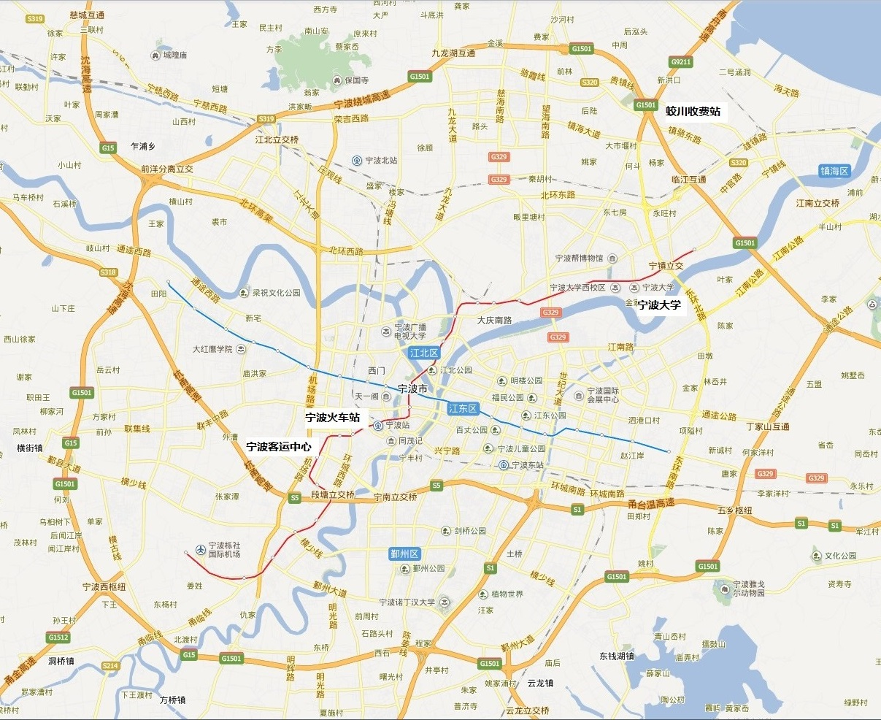
宁波大学地图
报到和住宿在宁大宾馆，主会场在高等技术研究院，分会场在叶耀珍楼以及商学院和宾馆。
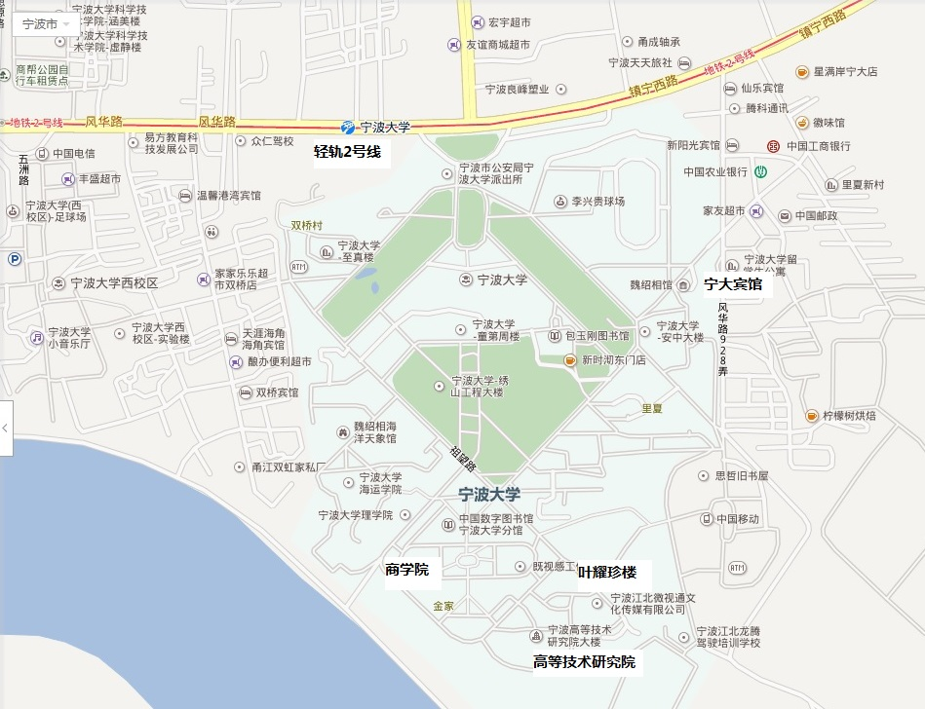
附件三 宁大宾馆房间价格
商务标准房208元/天；高级标准房308元/天；豪华标准房和大床房390元/天。
附件四 会务组联系方式
组长
楼朝明 13958265555

副组长
邓启明 13429321493

组员
钟建军 18352927819
伍湘陵 15958883729
施晟 13819889368
陈婷 18312985530
闭明雄 18867865042

